Univerzitet u Kragujevcu

Fakultet inženjerskih nauka



**Baze Podataka**

Projektni zadatak:

APOTEKA-PRODAJA NELEKA

Student: Predmetni nastavnik:

Andjela Stanojevic 607/2019 Milan Erić

Aleksandar Đorđević

**Sadržaj:**

**1 Uvod . . . . . . . . . . . . . . . . . . . . . . . . . . . . . . . . . . . . . . . . . . . . . . . . . . . . . . . . . . . . . . .** 3

1.1 Relevantni dokumenti i potrebe realnog sistema . . . . . . . . . . . . . . . . . . . . . . . . . . . . . . . . . 3

**2 ER dijagram . . . . . . . . . . . . . . . . . . . . . . . . . . . . . . . . . . . . . . . . . . . . . . . . . . . . . . . . 4**

2.1 Entiteti . . . . . . . . . . . . . . . . . . . . . . . . . . . . . . . . . . . . . . . . . . . . . . . . . . . . . . . . . . . . . . . . . . . . . . . . . . .4

2.2 Veze . . . . . . . . . . . . . . . . . . . . . . . . . . . . . . . . . . . . . . . . . . . . . . . . . . . . . . . . . . . . . . . . . . . . . . . . . . . . . 8

2.3 Kompletan Er dijagram . . . . . . . . . . . . . . . . . . . . . . . . . . . . . . . . . . . . . . . . . . . . . . . . . . . . . . . . . . 14

**3 Logicka šema relacione baze podataka . . . . . . . . . . . . . . . . . . . . . . . . . . . . 14**

3.1 Entiteti . . . . . . . . . . . . . . . . . . . . . . . . . . . . . . . . . . . . . . . . . . . . . . . . . . . . . . . . . . . . . . . . . . . . . . . . . .14

3.2 Veze . . . . . . . . . . . . . . . . . . . . . . . . . . . . . . . . . . . . . . . . . . . . . . . . . . . . . . . . . . . . . . . . . . . . . . . . . . . . .15

3.3 Međurelaciona ograničenja . . . . . . . . . . . . . . . . . . . . . . . . . . . . . . . . . . . . . . . . . . . . . . . . . . . . . . 16

3.4 Kompletna logička šema . . . . . . . . . . . . . . . . . . . . . . . . . . . . . . . . . . . . . . . . . . . . . . . . . . . . . . . . . 16

**4 Fizička šema . . . . . . . . . . . . . . . . . . . . . . . . . . . . . . . . . . . . . . . . . . . . . . . . . . . . . . .17**

**5 Implementacija projektovane baze sa testnim podacima . . . . . . . . . . . 18**

**6 Literatura . . . . . . . . . . . . . . . . . . . . . . . . . . . . . . . . . . . . . . . . . . . . . . . . . . . . . . . . . .31**

**1. Uvod**

**Apoteka**  je zdravstvena  ustanova koja nabavlja i ispituje lekove i [sanitetski materijal](https://sr.wikipedia.org/w/index.php?title=%D0%A1%D0%B0%D0%BD%D0%B8%D1%82%D0%B5%D1%82%D1%81%D0%BA%D0%B8_%D0%BC%D0%B0%D1%82%D0%B5%D1%80%D0%B8%D1%98%D0%B0%D0%BB&action=edit&redlink=1), i njima snabdeva stanovništvo. Apoteka je radno mesto farmaceuta. U apotekama farmaceuti, pored uloge zdravstvenog radnika, imaju i ulogu [prodavca](https://sr.wikipedia.org/w/index.php?title=%D0%9F%D1%80%D0%BE%D0%B4%D0%B0%D0%B2%D0%B0%D1%86&action=edit&redlink=1" \o "Prodavac (stranica ne postoji)). U apoteci mora biti prisutan kvalifikovani farmaceut tokom čitavog radnog vremena.

U [Srbiji](https://sr.wikipedia.org/wiki/%D0%A1%D1%80%D0%B1%D0%B8%D1%98%D0%B0" \o "Srbija) je 1830 ovorena prva apoteka u Beogradu, 1836. je otvorena *Dvorska i voena apoteka* u [Kragujevcu](https://sr.wikipedia.org/wiki/%D0%9A%D1%80%D0%B0%D0%B3%D1%83%D1%98%D0%B5%D0%B2%D0%B0%D1%86), a 1862, u sastavu Glavne vojne bolnice u [Beogradu](https://sr.wikipedia.org/wiki/%D0%91%D0%B5%D0%BE%D0%B3%D1%80%D0%B0%D0%B4" \o "Beograd) je osnovana i prva [bolnička apoteka](https://sr.wikipedia.org/w/index.php?title=%D0%91%D0%BE%D0%BB%D0%BD%D0%B8%D1%87%D0%BA%D0%B0_%D0%B0%D0%BF%D0%BE%D1%82%D0%B5%D0%BA%D0%B0&action=edit&redlink=1" \o "Bolnička apoteka (stranica ne postoji)).

Većina apoteka je danas proširila svoj asortiman sa lekova na [kozmetiku](https://sr.wikipedia.org/wiki/%D0%9A%D0%BE%D0%B7%D0%BC%D0%B5%D1%82%D0%B8%D0%BA%D0%B0" \o "Kozmetika), [dijetetske proizvode](https://sr.wikipedia.org/wiki/%D0%94%D0%B8%D1%98%D0%B5%D1%82%D0%B5%D1%82%D1%81%D0%BA%D0%B8_%D1%81%D1%83%D0%BF%D0%BB%D0%B5%D0%BC%D0%B5%D0%BD%D1%82%D0%B8" \o "Dijetetski suplementi), [zdravu hranu](https://sr.wikipedia.org/w/index.php?title=%D0%97%D0%B4%D1%80%D0%B0%D0%B2%D0%B0_%D1%85%D1%80%D0%B0%D0%BD%D0%B0&action=edit&redlink=1" \o "Zdrava hrana (stranica ne postoji)) i slične srodne proizvode, otuda i potreba za informacionim sistemom upravljanja apotekom, njihovom prodajom, nabavkom,..

U ovom projektnom zadatku biće objašnjen razvoj baze podataka informacionog sistema za upravljanje apotekom-prodajom neleka u cilju poboljšanja rada i usluga istih.

* 1. **Relevantni dokumenti i potrebe realnog sistema**

U našoj bazi podataka odlučili smo da čuvamo informacije bitne za svaku apoteku, porudzbine, kao i informacije o zaposlenima, dobavljacima, musterijama, medicinskoj opremi,kozmetici…

Bitne tačke ovog sistema su:

-apoteka

-zaposleni u apoteci

-proizvodi(higijena/nega/kozmetika, medicinska oprema)

-musterije

-dobavljaci

Veze između tačaka:

-musterije kupuju proizvode

-zaposleni narucuje proizvode

-dobavljac obezbedjuje proizvode

-zaposleni radi u apoteci

**2. ER dijagram**

Modelovanje sistema započinjemo konstruisanjem ER dijagrama. ER dijagram je kontruisan u programu Edraw Max. Zatim identifikujemo:

1) entitete – objekti ili događaji koji su nam od interesa za BP

2) veze – odnosi među entitetima

3) atribute – svojstva entiteta i veza

**2.1 Entiteti**

Identifikovali smo sledeće entitete:

* **Apoteka**

Entitet *apoteka* predstavlja jednu apoteku koja sadrži identifikator *ID_apoteke*, atribute *kontakt, grad, ulica* i *broj* .

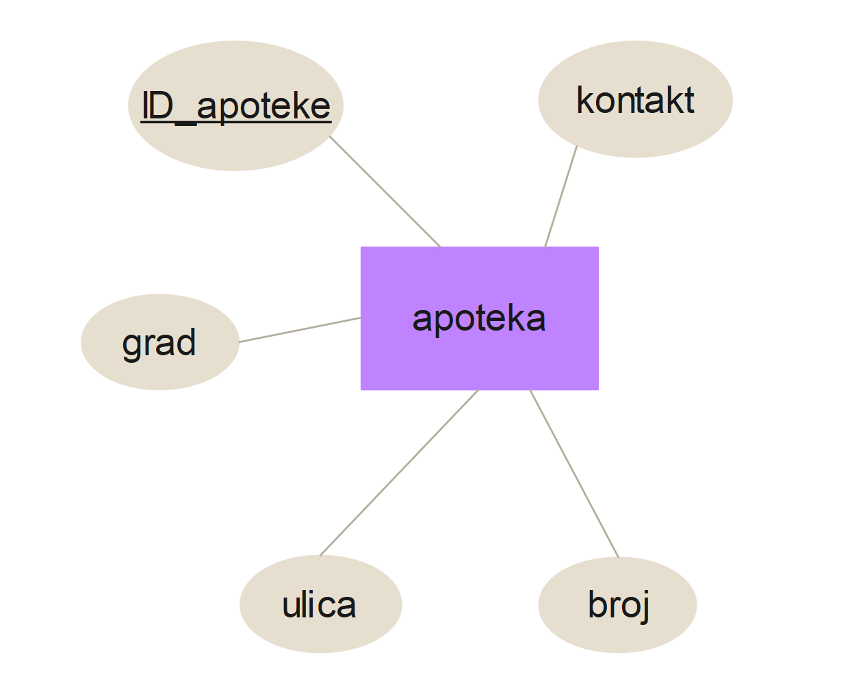

Slika 2.1.1: ER dijagram entiteta *apoteka*

* **Zaposleni**

Identifikator radnika je *jmbg_z*. Atributi su i *ime*, *prezime* i *datum_zaposlenja*.

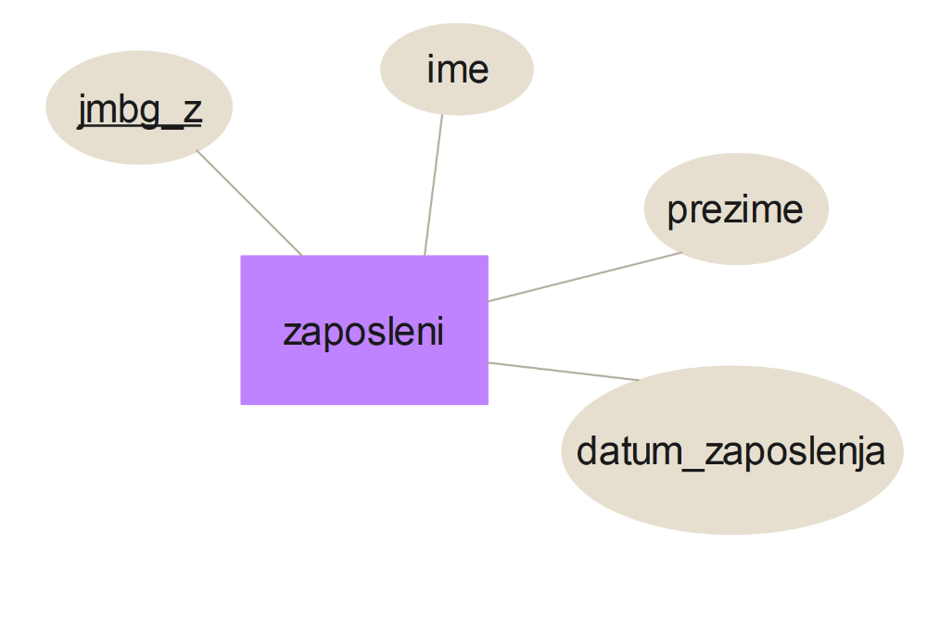

Slika 2.1.2: ER dijagram entiteta *zaposleni*

* **Nelek**

Entitet proizvod sadrži identifikator *id_proizvoda* kao i atribut *cena*. Entitet proizvod takodje sadrzi i 2 podentiteta *medicinska oprema* i *ostalo.* Ova dva podentiteta nasledjuju od entiteta proizvod *id_proizvoda* kao strani kljuc i preostali atribut cena. Takodje imaju i sopstvene atribute : *medicinska oprema* ima spostveni atribut *vrsta,* dok  *higijena/nega/kozmetika*  sadrzi sopstveni atribut namena.

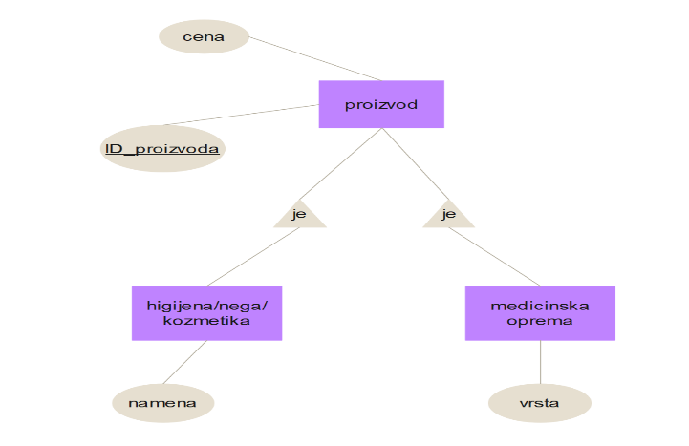

Slika 2.1.3: ER dijagram entiteta *proizvod*

* **Musterija**

Entitet musterija ima sopstveni identifikator *jmbg_m,* atribute *ime_m, prezime_m, kontakt_m*. *Jmbg_m* predstavlja jedinstveni maticni broj osobe koja je kupila neki nelek u apoteci.

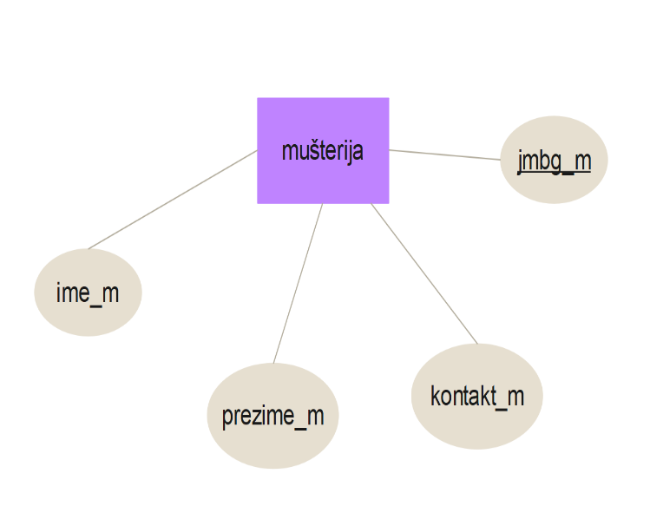

Slika 2.1.4: ER dijagram entiteta *musterija*

* **Dobavljac**

Svaki proizvod ima određenog dobavljaca. Entitet dobavljac ima svoj jedinstveni identifikator *id_dobavljaca* i ostale atribute *kontakt_d, grad_d, ulica_d , broj_d.* Uz pomoc dodatnih atributa dobijamo kontakt dobavljaca i njegovu adresu.

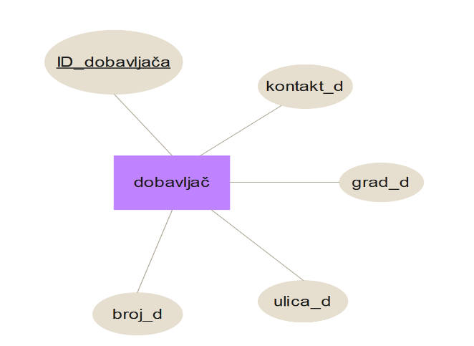

Slika 2.1.5: ER dijagram entiteta *dobavljac*

**2.2 Veze**

Sledi opis veza među entitetima:

* **Veza *apoteka--- zaposleni***

Veza sa strane entiteta *apoteka* je 1,N i u ovom slučaju ovaj entitet mora da ima najmanje jednog zaposlenog, a najčešće ima više. Veza sa strane entiteta *zaposleni* je 1,1. To znači da jedan zaposleni radi tačno i samo u jednoj apoteci . Kardinalnost veze je 1:N. Naziv ove veze je ***radi_u****.*

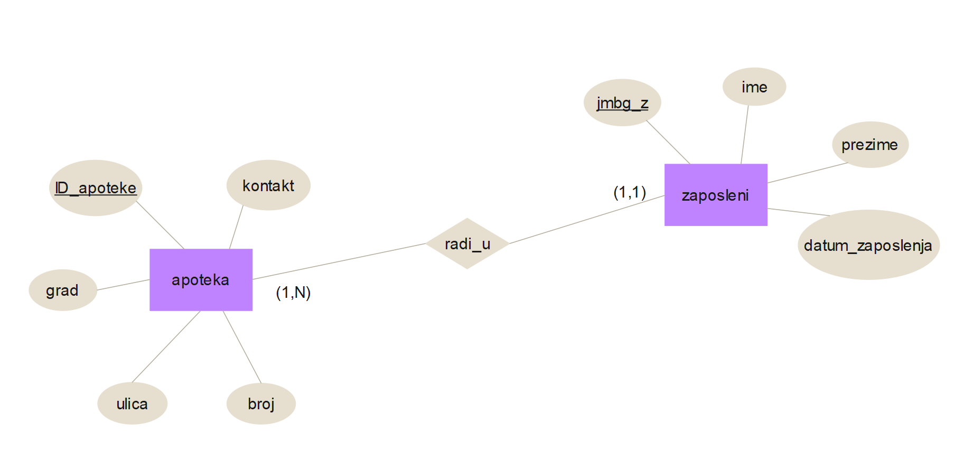

Slika 2.2.1: ER dijagram veze *radi*_u entiteta *apoteka* i *zaposleni*

* **Veza *zaposleni --- proizvod***

Veza sa strane entiteta *proizvod* je 1,M i u ovom slučaju ovaj entitet moze biti porucen najmanje 1 proizvod ili moze biti poruceno vise proizvoda. Veza sa strane entiteta *zapodlenog* je 0,N. To znači da jedan zaposleni ne mora da naruci nijedan proizvod ,a moze da naruci vise proizvoda. Kardinalnost veze je 1:M. Naziv ove veze je ***narucuje****.*

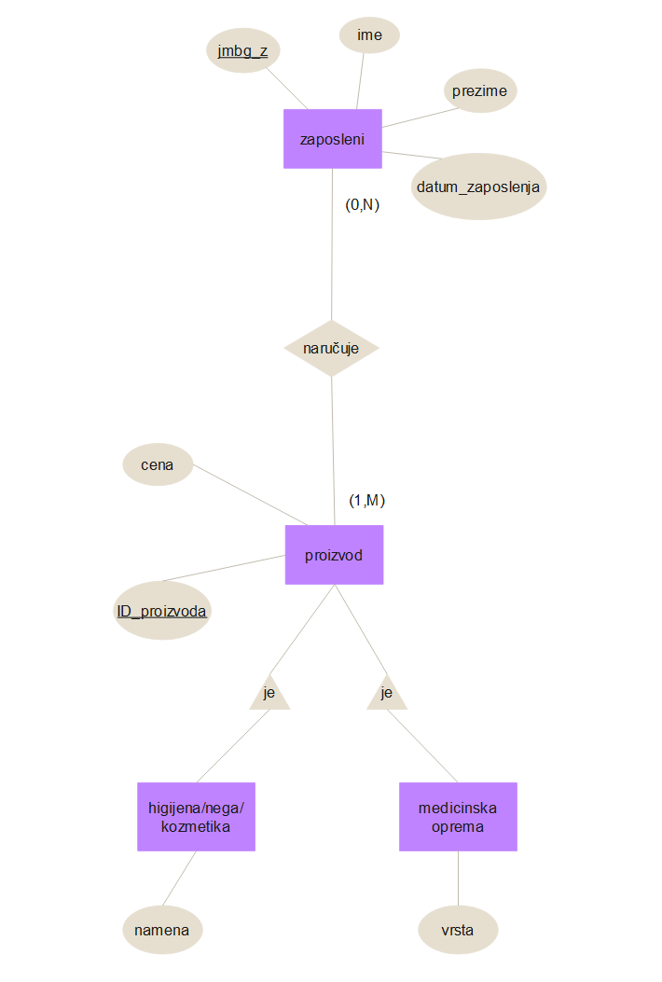

Slika 2.2.2: ER dijagram veze *narucuje* entiteta *zaposleni* i *proizvod*

* **Veza *proizvod --- dobavljac***

Veza sa strane entiteta *proizvod* je 1,N i to znači da se bar jedan proizvod moze obezbediti od srane dobavljaca, a moze se obezbediti i vise proizvoda. Veza sa strane entiteta *dobavljac* je 1,M sto znaci da moze postojati bar 1 dobavljac za neki proizvod, a moze postojati i vise njih (npr DUKA PHARM, FENIX, VEGA,..). Naziv ove veze je ***obezbedjuje*** .

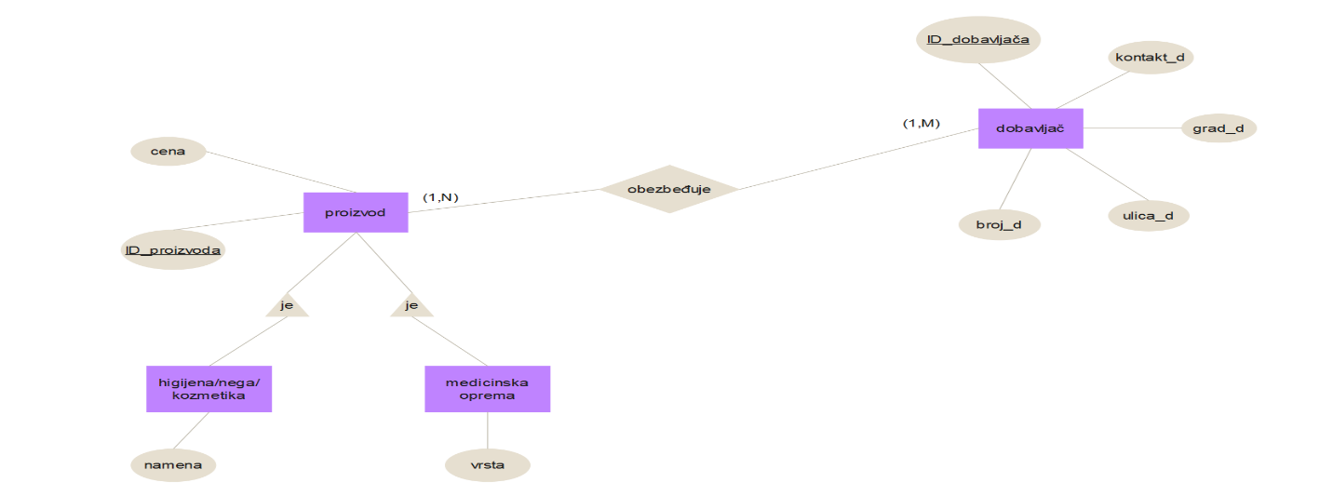

Slika 2.2.3: ER dijagram veze *obezbedjuje* entiteta *proizvod* i *dobavljac*

* **Veza *proizvod --- musterija***

Veza sa strane entiteta *proizvod* je 0,1 i to znači da jedan proizvod specificiran svojim ID-em moze biti kupljen , a i ne mora biti kupljen od strane neke musterije. Veza sa strane entiteta *musterija* je 1,N sto znaci da musterija moze uzeti bar 1 proizvod pri ulasku u apoteku, a moze uzeti i vise njih . Naziv ove veze je ***kupuje****.*

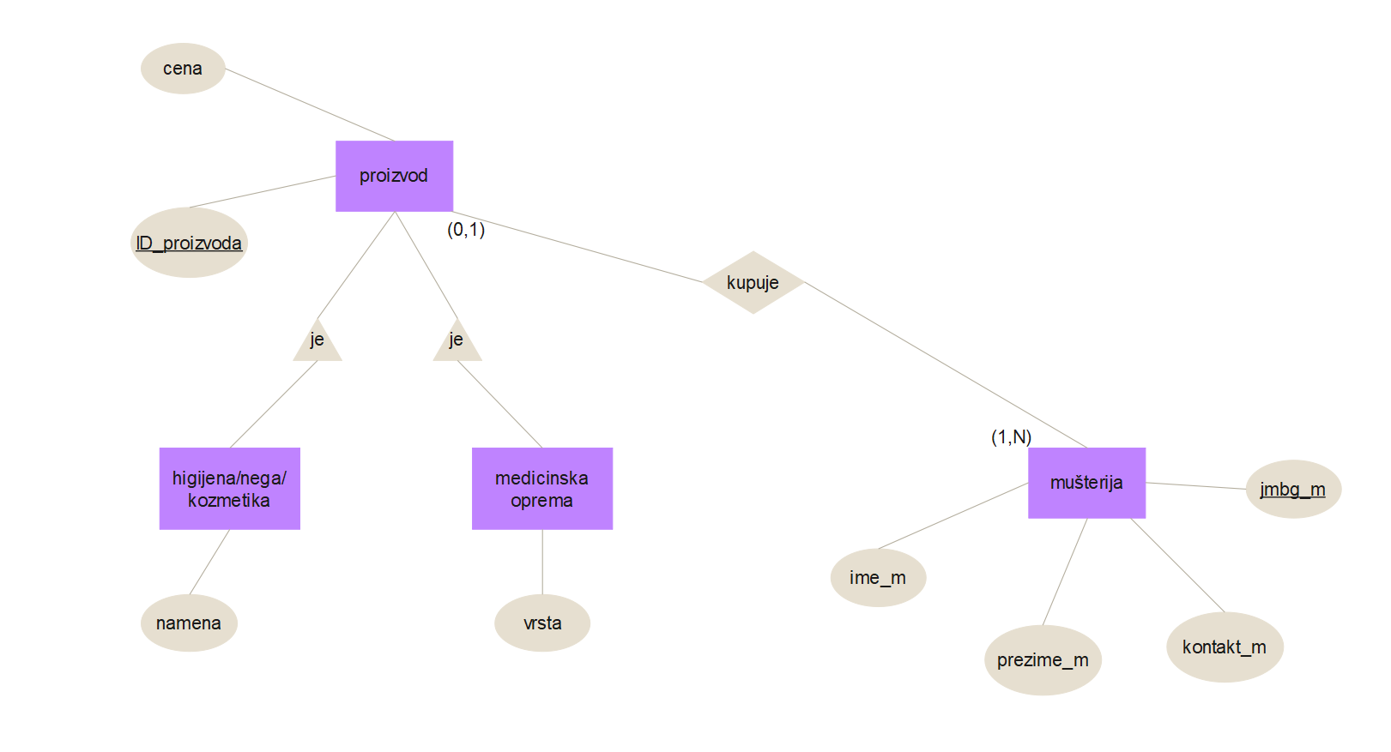

Slika 2.2.4: ER dijagram veze *kupuje* entiteta *proizvod* i *musterija*

**2.3 Kompletan ER dijagram**

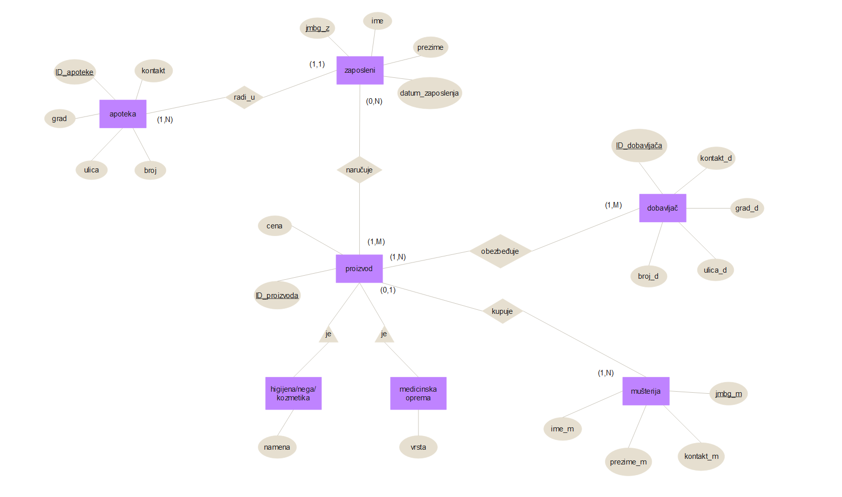

Slika 2.3.1: ER dijagram komplentnog sistema

**3. Logička šema relacione baze podataka**

Prethodno smo dizajnirali ER model. Sada je potrebno da sve entitete i veze iz ER modela prevedemo u relacioni model i tako dobijamo logičku šemu relacione baze podataka.

**3.1 Entiteti**

Svaki enitet u našoj šemi postaje nezavisna šema relacije. Ime entiteta posta ime šeme relacije. Identifikator entiteta postaje *primarni ključ* šeme relacije. Obeležja tipa objekta su obeležja šeme relacije.

Dobijamo sledeće:

* Apoteka(**id_apoteke**, kontakt, grad, ulica, broj)
* Dobavljac(**id_dobavljaca** ,kontakt_d, grad_d, ulica_d,broj_d)
* Proizvod(**id_proizvoda**, cena)
* Zaposleni(**jmbg_z**, ime, prezime, datum_zaposlenja, apoteka_id_apoteke)
* Musterija(**jmbg_m**, kontakt_m, ime_m, prezime_m)

Ukoliko imamo entitete sa podentitetima, podentitet postaje šema relacije. Ime podentiteta postaje ime šeme relacije, a identifikator entiteta predstavlja primarni ključ podentiteta.

* Medicinska_oprema(vrsta, **proizvod_id_proizvoda**)
* Ostalo(namena, **proizvod_id_proizvoda**)

**3.2 Veze**

U zavisnosti od kardinalnosti, na veze se primenjuju različita pravila prevođenja.

Relacija *Projektuje* nastaje od veze *projektuje* između entiteta *sala* i *film*. Kardinalnost ove veze je (0,M):(0,N), što znači da u ovom slučaju veza postaje posebna šema relacije. Ključ ove relacije je složeni ključ koji se sastoji od identifikatora entiteta *sala* i *film.*

* Projektuje(id_sale, id_filma, dan, vreme)

Relacija *Prodaje* nastaje od veze *prodaje* između entiteta *šalterski_radnik* i *karta*. Kardinalnost ove veze je (1,M):(0,1), što znači da u ovom slučaju veza postaje posebna šema relacije. Obeležja ove šeme relacije su identifikatori objekata koji su u vezi, a ključ šeme relacije je identifiaktor objekta za koji je gornja granica 1, tj. identifikator entiteta karta.

* Prodaje(id_karte, id_radnika)

Relacija *Kupuje* nastaje od veze *kupuje* entiteta *karta* i *korisnik*. Njena kardinalost je (0,1):(0,M). Relacija se dobija na isti način kao prethodna.

* Kupuje(id_karte, jmbg)

**3.3 Međurelaciona ograničenja**

Pošto su dve relacije normalizovane, mogu se definisati sledeća međurelaciona ograničenja.

Sala[id_bioskopa]⊆Bioskop[id_bioskopa]

Radnik[id_bioskopa]⊆Bioskop[id_bioskopa]

Obezbeđenje[id_radnika]⊆Radnik[id_radnika]

Šalterski_radnik[id_radnika]⊆Radnik[id_radnika]

Sedište[id_sale] ⊆ Sala[id_sale]

Karta[id_sale, br_sedišta] ⊆ Sedište[id_sale, br_sedišta]

Karta[id_filma] ⊆ Film[id_filma]

Projektuje[id_sale] ⊆ Sala[id_sale]

Projektuje[id_filma] ⊆ Film[id_filma]

Prodaje[id_karte] ⊆ Karta[id_karte]

Prodaje[id_radnika] ⊆ Šalterski_radnik[id_radnika]

Kupuje[id_karte] ⊆ Karta[id_karte]

Kupuje[jmbg] ⊆ Korisnik[jmbg]

**3.4 Kompletna logička šema**

Na osnovu dosadašnjeg izlaganja dolazi se do kompletnog relacionog modela sistema:S={

Bioskop(id_bioskopa, naziv, br_sala, tip, ulica, broj, grad),

Sala(id_sale, kapacitet, tip, **id_bioskopa**),

Radnik(id_radnika, datum_zaposlenja, ime, prezime, plata, **id_bioskopa**),

Film(id_filma, trajanje, godina, ocena, uzrast, naziv, režiser, žanr),

Karta(id_karte, datum, cena, **broj_sedišta**, **id_sale, id_filma**),

Korisnik(jmbg, ime, prezime),

Sedište(broj_sedišta, **id_sale**, tip, pozicija),

Obezbeđenje(id_radnika, br_dozvole),

Šalterski_radnik(id_radnika),

Projektuje(id_sale, id_filma, dan, vreme),

Prodaje(id_karte, id_radnika),

Kupuje(id_karte, jmbg)

}

I={

Sala[id_bioskopa]⊆Bioskop[id_bioskopa],

Radnik[id_bioskopa]⊆Bioskop[id_bioskopa],

Obezbeđenje[id_radnika]⊆Radnik[id_radnika],

Šalterski_radnik[id_radnika]⊆Radnik[id_radnika],

Sedište[id_sale] ⊆ Sala[id_sale],

Karta[id_sale, br_sedišta] ⊆ Sedište[id_sale, br_sedišta],

Karta[id_filma] ⊆ Film[id_filma],

Projektuje[id_sale] ⊆ Sala[id_sale],

Projektuje[id_filma] ⊆ Film[id_filma],

Prodaje[id_karte] ⊆ Karta[id_karte],

Prodaje[id_radnika] ⊆ Šalterski_radnik[id_radnika],

Kupuje[id_karte] ⊆ Karta[id_karte],

Kupuje[jmbg] ⊆ Korisnik[jmbg]

}

**4.Fizička šema relacione baze podataka**

Fizička šema relacione baze podataka opisuje realan sistem i predstavlja najniži nivo apstrakcije podataka u bazi. Identična je logičkoj šemi. Realizovana je okviru alata “MySQL Workbench”.

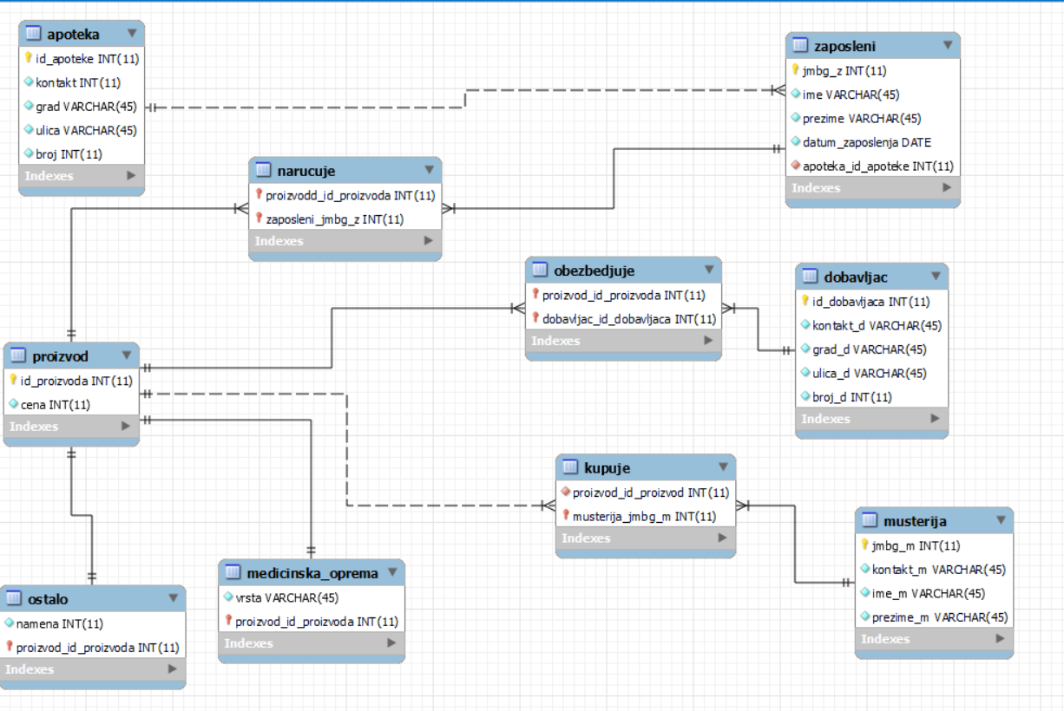

Slika 4.1.1: Fizička šema relacione baze podataka

**5. Implementacija projektovane baze podataka sa testnim podacima u MySQL**

SQL kod je generisan od strane MySQL Workbench-a, dok su testni podaci ručno uneseni.

-- MySQL Workbench Forward Engineering

SET @OLD_UNIQUE_CHECKS=@@UNIQUE_CHECKS, UNIQUE_CHECKS=0;

SET @OLD_FOREIGN_KEY_CHECKS=@@FOREIGN_KEY_CHECKS, FOREIGN_KEY_CHECKS=0;

SET @OLD_SQL_MODE=@@SQL_MODE, SQL_MODE='ONLY_FULL_GROUP_BY,STRICT_TRANS_TABLES,NO_ZERO_IN_DATE,NO_ZERO_DATE,ERROR_FOR_DIVISION_BY_ZERO,NO_ENGINE_SUBSTITUTION';

-- -----------------------------------------------------

-- Schema mydb

-- -----------------------------------------------------

-- -----------------------------------------------------

-- Schema apoteka_nelek

-- -----------------------------------------------------

-- -----------------------------------------------------

-- Schema apoteka_nelek

-- -----------------------------------------------------

CREATE SCHEMA IF NOT EXISTS `apoteka_nelek` DEFAULT CHARACTER SET utf8mb4 ;

USE `apoteka_nelek` ;

-- -----------------------------------------------------

-- Table `apoteka_nelek`.`apoteka`

-- -----------------------------------------------------

CREATE TABLE IF NOT EXISTS `apoteka_nelek`.`apoteka` (

`id_apoteke` INT(11) NOT NULL,

`kontakt` INT(11) NOT NULL,

`grad` VARCHAR(45) NOT NULL,

`ulica` VARCHAR(45) NOT NULL,

`broj` INT(11) NOT NULL,

PRIMARY KEY (`id_apoteke`))

ENGINE = InnoDB

DEFAULT CHARACTER SET = utf8mb4;

-- -----------------------------------------------------

-- Table `apoteka_nelek`.`dobavljac`

-- -----------------------------------------------------

CREATE TABLE IF NOT EXISTS `apoteka_nelek`.`dobavljac` (

`id_dobavljaca` INT(11) NOT NULL,

`kontakt_d` VARCHAR(45) NOT NULL,

`grad_d` VARCHAR(45) NOT NULL,

`ulica_d` VARCHAR(45) NOT NULL,

`broj_d` INT(11) NOT NULL,

PRIMARY KEY (`id_dobavljaca`))

ENGINE = InnoDB

DEFAULT CHARACTER SET = utf8mb4;

-- -----------------------------------------------------

-- Table `apoteka_nelek`.`proizvod`

-- -----------------------------------------------------

CREATE TABLE IF NOT EXISTS `apoteka_nelek`.`proizvod` (

`id_proizvoda` INT(11) NOT NULL,

`cena` INT(11) NOT NULL,

PRIMARY KEY (`id_proizvoda`))

ENGINE = InnoDB

DEFAULT CHARACTER SET = utf8mb4;

-- -----------------------------------------------------

-- Table `apoteka_nelek`.`medicinska_oprema`

-- -----------------------------------------------------

CREATE TABLE IF NOT EXISTS `apoteka_nelek`.`medicinska_oprema` (

`vrsta` VARCHAR(45) NOT NULL,

`proizvod_id_proizvoda` INT(11) NOT NULL,

PRIMARY KEY (`proizvod_id_proizvoda`),

CONSTRAINT `fk_medicinska_oprema_proizvod1`

FOREIGN KEY (`proizvod_id_proizvoda`)

REFERENCES `apoteka_nelek`.`proizvod` (`id_proizvoda`)

ON DELETE NO ACTION

ON UPDATE NO ACTION)

ENGINE = InnoDB

DEFAULT CHARACTER SET = utf8mb4;

-- -----------------------------------------------------

-- Table `apoteka_nelek`.`musterija`

-- -----------------------------------------------------

CREATE TABLE IF NOT EXISTS `apoteka_nelek`.`musterija` (

`jmbg_m` INT(11) NOT NULL,

`kontakt_m` VARCHAR(45) NOT NULL,

`ime_m` VARCHAR(45) NOT NULL,

`prezime_m` VARCHAR(45) NOT NULL,

PRIMARY KEY (`jmbg_m`))

ENGINE = InnoDB

DEFAULT CHARACTER SET = utf8mb4;

-- -----------------------------------------------------

-- Table `apoteka_nelek`.`ostalo`

-- -----------------------------------------------------

CREATE TABLE IF NOT EXISTS `apoteka_nelek`.`ostalo` (

`namena` INT(11) NOT NULL,

`proizvod_id_proizvoda` INT(11) NOT NULL,

PRIMARY KEY (`proizvod_id_proizvoda`),

CONSTRAINT `fk_ostalo_proizvod1`

FOREIGN KEY (`proizvod_id_proizvoda`)

REFERENCES `apoteka_nelek`.`proizvod` (`id_proizvoda`)

ON DELETE NO ACTION

ON UPDATE NO ACTION)

ENGINE = InnoDB

DEFAULT CHARACTER SET = utf8mb4;

-- -----------------------------------------------------

-- Table `apoteka_nelek`.`zaposleni`

-- -----------------------------------------------------

CREATE TABLE IF NOT EXISTS `apoteka_nelek`.`zaposleni` (

`jmbg_z` INT(11) NOT NULL,

`ime` VARCHAR(45) NOT NULL,

`prezime` VARCHAR(45) NOT NULL,

`datum_zaposlenja` DATE NOT NULL,

`apoteka_id_apoteke` INT(11) NOT NULL,

PRIMARY KEY (`jmbg_z`),

INDEX `fk_zaposleni_apoteka_idx` (`apoteka_id_apoteke` ASC) VISIBLE,

CONSTRAINT `fk_zaposleni_apoteka`

FOREIGN KEY (`apoteka_id_apoteke`)

REFERENCES `apoteka_nelek`.`apoteka` (`id_apoteke`)

ON DELETE NO ACTION

ON UPDATE NO ACTION)

ENGINE = InnoDB

DEFAULT CHARACTER SET = utf8mb4;

-- -----------------------------------------------------

-- Table `apoteka_nelek`.`narucuje`

-- -----------------------------------------------------

CREATE TABLE IF NOT EXISTS `apoteka_nelek`.`narucuje` (

`proizvodd_id_proizvoda` INT(11) NOT NULL,

`zaposleni_jmbg_z` INT(11) NOT NULL,

PRIMARY KEY (`proizvodd_id_proizvoda`, `zaposleni_jmbg_z`),

INDEX `fk_proizvod_has_zaposleni_zaposleni1_idx` (`zaposleni_jmbg_z` ASC) VISIBLE,

INDEX `fk_proizvod_has_zaposleni_proizvod1_idx` (`proizvodd_id_proizvoda` ASC) VISIBLE,

CONSTRAINT `fk_proizvod_has_zaposleni_proizvod1`

FOREIGN KEY (`proizvodd_id_proizvoda`)

REFERENCES `apoteka_nelek`.`proizvod` (`id_proizvoda`)

ON DELETE NO ACTION

ON UPDATE NO ACTION,

CONSTRAINT `fk_proizvod_has_zaposleni_zaposleni1`

FOREIGN KEY (`zaposleni_jmbg_z`)

REFERENCES `apoteka_nelek`.`zaposleni` (`jmbg_z`)

ON DELETE NO ACTION

ON UPDATE NO ACTION)

ENGINE = InnoDB

DEFAULT CHARACTER SET = utf8mb4;

-- -----------------------------------------------------

-- Table `apoteka_nelek`.`obezbedjuje`

-- -----------------------------------------------------

CREATE TABLE IF NOT EXISTS `apoteka_nelek`.`obezbedjuje` (

`proizvod_id_proizvoda` INT(11) NOT NULL,

`dobavljac_id_dobavljaca` INT(11) NOT NULL,

PRIMARY KEY (`proizvod_id_proizvoda`, `dobavljac_id_dobavljaca`),

INDEX `fk_proizvod_has_dobavljac_dobavljac1_idx` (`dobavljac_id_dobavljaca` ASC) VISIBLE,

INDEX `fk_proizvod_has_dobavljac_proizvod1_idx` (`proizvod_id_proizvoda` ASC) VISIBLE,

CONSTRAINT `fk_proizvod_has_dobavljac_proizvod1`

FOREIGN KEY (`proizvod_id_proizvoda`)

REFERENCES `apoteka_nelek`.`proizvod` (`id_proizvoda`)

ON DELETE NO ACTION

ON UPDATE NO ACTION,

CONSTRAINT `fk_proizvod_has_dobavljac_dobavljac1`

FOREIGN KEY (`dobavljac_id_dobavljaca`)

REFERENCES `apoteka_nelek`.`dobavljac` (`id_dobavljaca`)

ON DELETE NO ACTION

ON UPDATE NO ACTION)

ENGINE = InnoDB

DEFAULT CHARACTER SET = utf8mb4;

-- -----------------------------------------------------

-- Table `apoteka_nelek`.`kupuje`

-- -----------------------------------------------------

CREATE TABLE IF NOT EXISTS `apoteka_nelek`.`kupuje` (

`proizvod_id_proizvod` INT(11) NOT NULL,

`musterija_jmbg_m` INT(11) NOT NULL,

PRIMARY KEY (`musterija_jmbg_m`),

INDEX `fk_proizvod_has_musterija_musterija1_idx` (`musterija_jmbg_m` ASC) VISIBLE,

INDEX `fk_proizvod_has_musterija_proizvod1_idx` (`proizvod_id_proizvod` ASC) VISIBLE,

CONSTRAINT `fk_proizvod_has_musterija_proizvod1`

FOREIGN KEY (`proizvod_id_proizvod`)

REFERENCES `apoteka_nelek`.`proizvod` (`id_proizvoda`)

ON DELETE NO ACTION

ON UPDATE NO ACTION,

CONSTRAINT `fk_proizvod_has_musterija_musterija1`

FOREIGN KEY (`musterija_jmbg_m`)

REFERENCES `apoteka_nelek`.`musterija` (`jmbg_m`)

ON DELETE NO ACTION

ON UPDATE NO ACTION)

ENGINE = InnoDB

DEFAULT CHARACTER SET = utf8mb4;

SET SQL_MODE=@OLD_SQL_MODE;

SET FOREIGN_KEY_CHECKS=@OLD_FOREIGN_KEY_CHECKS;

SET UNIQUE_CHECKS=@OLD_UNIQUE_CHECKS;

**Upiti za pretraživanje baze podataka:**

1. Prikazati podatke o radnicima koji rade u apoteci u Njegosevoj ulici:

SELECT * FROM Zaposleni INNER JOIN Apoteka  
ON Zaposleni.apoteka_id_apoteke = Apoteka.id_apoteke  
WHERE ulica= “Njegoseva”;

1. Koliko proizvoda je porucio zaposleni a da im je cena manja od 1000 din?

SELECT id_proizvoda, count(*) FROM Proizvod

WHERE Proizvod.id_proizvoda=Zaposleni.jmbg_z and Proizvod.cena<=1000

GROUP BY id_proizvoda;

1. Prikazati podatke o proizvodima ciji dobavljac je VEGA id=123 :

SELECT id_proizvoda, cena FROM Proizvod, Dobavljac

WHERE Obezbedjuje.proizvod_id_proizvoda = Proizvod.id_proizvoda

AND Obezbedjuje.dobavljac_id_dobavljaca=Dobavljac.id_dobavljaca

AND Dobavljac.id_dobavljaca=123;

1. Prikaz svih radnika koji su se zaposlili pre 2000. godine :

SELECT *

FROM Radnik

WHERE EXTRACT (year FROM datum_zaposlenja) < 2000 ;

**6. Literatura**

[1] Materijali sa moodle portala Fakulteta inženjerskih nauka: Baze podataka

[2] Lazarevic B. : Baze podataka, FON Beograd